**МИНОБРНАУКИ РОССИИ**

**САНКТ-ПЕТЕРБУРГСКИЙ ГОСУДАРСТВЕННЫЙ УНИВЕРСИТЕТ**

**Факультет прикладной математики - процессов управления**

**Программа бакалавриата**

**“Большие данные и распределенная цифровая платформа”**

**ОТЧЕТ**

**по лабораторной работе №3**

**по дисциплине «Алгоритмы и структуры данных»**

**на тему «Муравьиный алгоритм»**

**Студент гр. 23Б15-пу**

**Кубякин Н.А.**

**Преподаватель**

**Дик А.Г.**

**Санкт-Петербург**

**2025 г.**

***Оглавление***

1. Цель работы 3

2. Описание задачи (формализация задачи) 3

3. Теоретическая часть 3

4. Основные шаги программы 5

5. Блок-схема программы 6

6. Описание программы 7

7. Рекомендации пользователя 8

8. Рекомендации программиста 9

9. Исходный код программы 9

10. Контрольный пример 10

11. Вывод 15

12. Источники 15

13. Листинг 16

# Цель работы

# Разработать программное обеспечение, которое с помощью муравьиного алгоритма находит кратчайший гамильтонов цикл в направленном взвешенном графе.

# Описание задачи (формализация задачи)

* Необходимо формализовать задачу о коммивояжере с помощью муравьиного алгоритма
* Подготовить контрольный пример, используя взвешенный орграф
* Найти кратчайший гамильтонов цикл
* Сравнить алгоритм с модификацией

# Теоретическая часть

# Муравьиный алгоритм (Ant Colony Optimization, ACO) — эвристический метод оптимизации, основанный на поведении реальных муравьёв при поиске кратчайшего пути от муравейника к пище. Алгоритм основан на том, что муравьи оставляют феромоны на маршруте, усиливая вероятность его выбора другими особями. Со временем наилучшие маршруты формируют оптимальное решение.

Параметры алгоритма и их роль:

1. alpha – влияние феромонов

Если 0, муравьи игнорируют феромоны и выбирают кратчайший путь по расстоянию, если значение высокое то алгоритм быстро сходится к одному решению.

1. beta – влияние расстояния

Коэффициент эвристики, обычно обратное расстояние (1/d)

1. rho – коэффициент испарения феромонов

0 < rho < 1, определяет долю испаряющихся феромонов после каждой итерации.

1. Q – количество феромонов

Коэффициент влияющий на вклад муравья в количество феромонов на каждой итерации.

1. Вероятность того, что муравей в вершине 𝑖 выберет переход в вершину 𝑗:

$$P_{ij}=\frac{{\left(τ_{ij}\right)}^{α}⋅{\left(η_{ij}\right)}^{β}}{\sum_{k∈\text{доступные}}{{\left(τ_{ik}\right)}^{α}}⋅{\left(η_{ik}\right)}^{β}}$$

где:

– $τ_{ij}$— количество феромона на ребре $\left(i,j\right)$

– $η_{ij}=\frac{1}{d_{ij}}$— эвристическая привлекательность (обратное расстояние)

– $α, β$— коэффициенты влияния феромона и расстояния

1. Модификация алгоритма (шаблоны)

В модификации алгоритма запоминаются часто используемые рёбра (шаблоны), которые получают больше феромонов. Это позволяет запоминать рёбра, по которым ходят больше муравьёв.

1. После прохождения всех маршрутов формируется словарь, сохраняющий кол-во вхождений каждого ребра в маршруты.
2. На этапе обновления феромона учитывается это количество:

$$τ_{ij}←τ_{ij}+pQ{\text{c}}_{ij}$$

где:

– p — коэффициент усиления шаблонов

– ${\text{c}}_{ij}$— количество повторений ребра в маршрутах

– $Q$— базовое количество феромона

# Основные шаги программы

1. Инициализация графа с равным числом феромонов на всех рёбрах.
2. На каждой итерации муравьи строят маршруты, выбирая рёбра на основе вероятности перехода.
3. После завершения маршрута муравьи оставляют феромоны на пройденных рёбрах — чем короче путь, тем больше. Если новый путь короче — он обновляется.
4. Феромоны испаряются на неиспользованных вершинах.
5. Температура снижается по заданной схеме.
6. Процесс повторяется, пока алгоритм не сойдётся или не будет выполнено максимальное число итераций.

# Блок-схема программы

# На рисунке представлена блок-схема алгоритма.

# 

# Рис. 5 Блок-схема алгоритма.

# Описание программы

# Алгоритм реализован на языке Python 3.10 с использованием библиотек tkinter [1], networkx [2], math [3], pandas [4], random [5]. Логика и интерфейс программы реализованы в следующих классах и функциях:

# Алгоритм реализован через класс AntColonyOptimizer, содержащий следующие функции:

Таблица 6.1 Описание класса расчёта

|  |  |
| --- | --- |
| Имя функции | Назначение |
| update_templates | Обновляет шаблоны. |
| calculate_path_cost | Рассчитывает стоимость пути. |
| select_next_node | Выбирает следующую вершину для муравья. |
| update_pheromone | Обновляет феромоны. |
| apply_template_modification | Применяет модификацию шаблонов. |
| run | Запускает алгоритм. |

Интерфейс реализован через класс TSPInteractiveGUI, cодержащий следующие функции:

Таблица 6.2 Описание класса интерфейса

|  |  |
| --- | --- |
| Имя функции | Назначение |
| create_graph_canvas | Создает поле для интерактивного рисования графа. |
| create_distance_matrix_frame | Создает фрейм для отображения матрицы расстояний. |
| update_distance_matrix | Обновляет отображение матрицы расстояний. |
| create_control_frame | Создаёт фрейм с кнопками взаимодействия с графом. |
| create_result_frame | Создаёт фрейм с отображением результата программы. |
| on_canvas_click | Функция создающая ребро между двумя вершинами. |
| add_vertex_event | Отображает новую вершину на графе. |
| get_midpoint_coordinates | Находит координаты середины ребра для отображения направления. |
| draw_arrow | Отображает стрелочку, показывающую направление ребра. |
| draw_edge | Отображает линию, соответствующую ребру. |
| find_closest_vertex | Находит ближайшую вершину. |
| ask_for_weight | Принимает вес ребра. |
| set_start_vertex | Устанавливает начальную вершину. |
| delete_last_vertex | Удаляет последнюю установленную вершину. |
| draw_graph | Отображает граф в соответствующем поле. |
| clear_graph | Очищает поле с графом. |
| get_aco_parameters | Принимает параметры алгоритма из интерфейса. |
| run_ant_colony | Связывает алгоритм вычисления с интерфейсом. |
| draw_graph_with_path | Отображает кратчайший путь на графе. |
| delete_last_edge | Удаляет последнее установленное ребро. |
| delete_last_path | Обновляет матрицу после удаления ребра. |
| load_matrix_from_table | Загружает матрицу расстояний из таблицы CSV. |
| load_graph_from_matrix | Загружает граф из матрицы расстояний. |
| add_vertex_from_matrix | Добавляет вершину из матрицы. |
| update_edge_weight | Обновляет вес выбранного ребра. |

# Рекомендации пользователя

1. Запустить main.py для запуска графического интерфейса программы.
2. Нарисовать граф, используя ЛКМ или загрузить его из файла csv. Для создания новой вершины нажать в любую точку поля слева. Для создания ребра нажать на две вершины в соответствующем порядке и задать длину в окне. При надобности использовать кнопки удаления величин, рёбер, изменения длины пути.
3. Проставить параметры алгоритма и выбрать обычный алгоритм или модификация.
4. Нажать кнопку “Найти кратчайший путь”. На графе зелёным цветом отобразится искомый путь, а снизу можно будет увидеть длину пути.

# Рекомендации программиста

Для запуска программы необходима 64-битная операционная система Windows, Linux или macOS. Для работы с кодом необходима среда разработки, совместимая с python 3.1 и библиотеки tkinter [1], networkx [2], math [3], pandas [4], random [5].

Для запуска программы необходимо установить Python версии не ниже 3.10, а так же библиотеки tkinter [1], networkx [2], math [3], pandas [4], random [5].

# Исходный код программы

# Исходный код программы и необходимые текстовые файлы доступны по ссылке: <https://github.com/NikiTaku1/spbu_alg_2/tree/main/lab3>

# Контрольный пример

В данном разделе представлен пример, демонстрирующий работу программы.

1) Запуск main.py

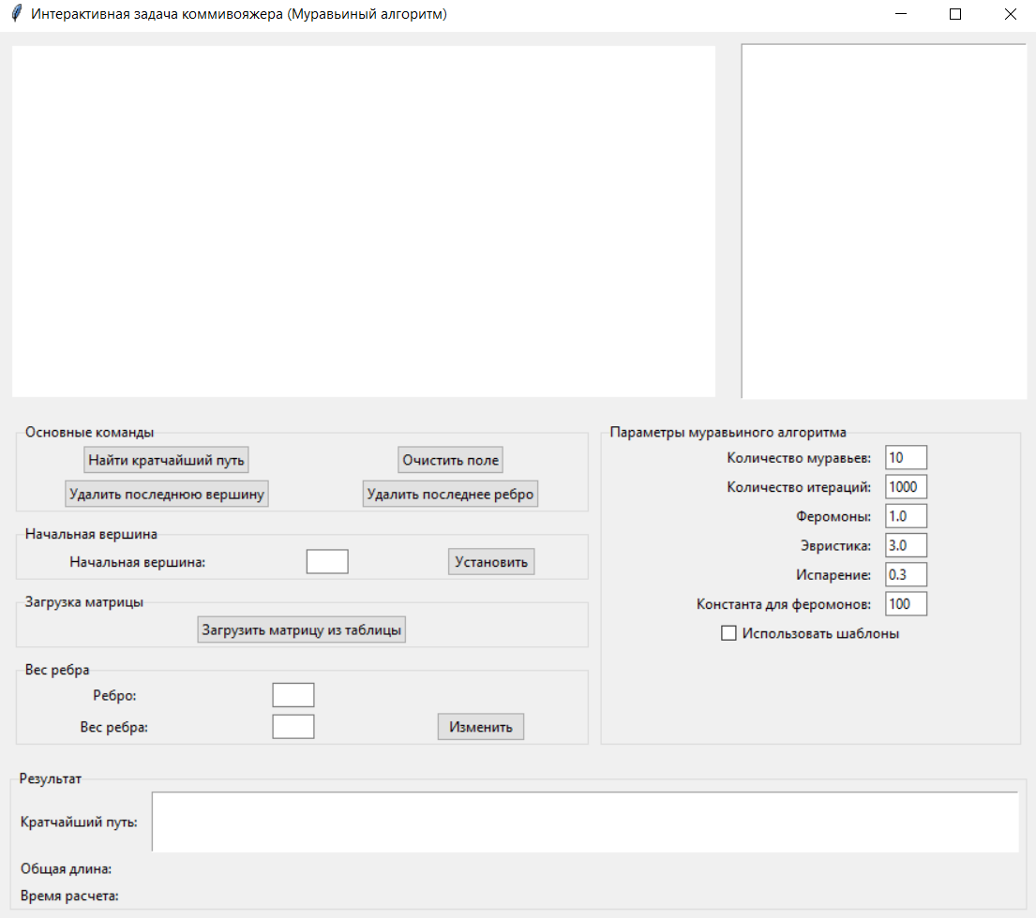

Рис 10.1 Графический интерфейс программы.

2) Задание графа

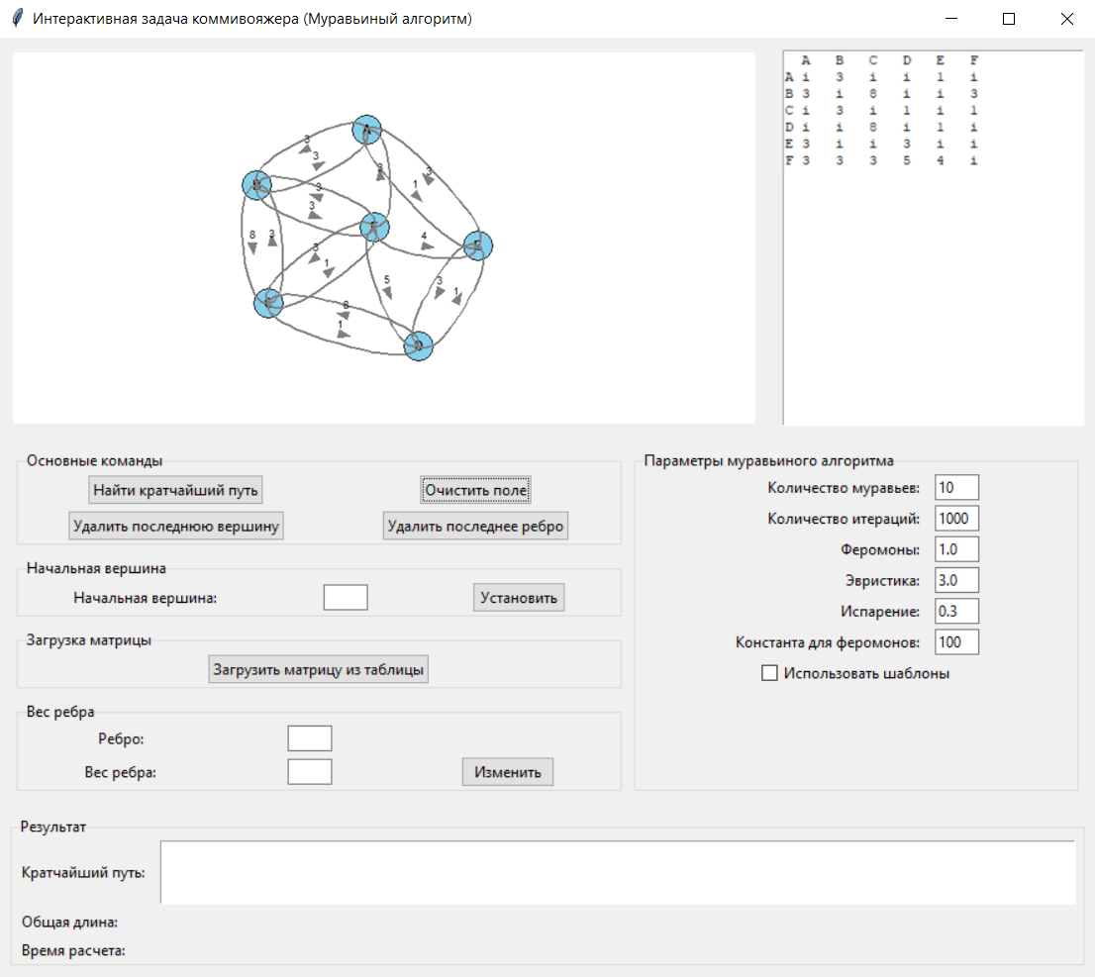

Рис 10.2 Графический интерфейс с заданным графом.

3) Результат алгоритма без модификации

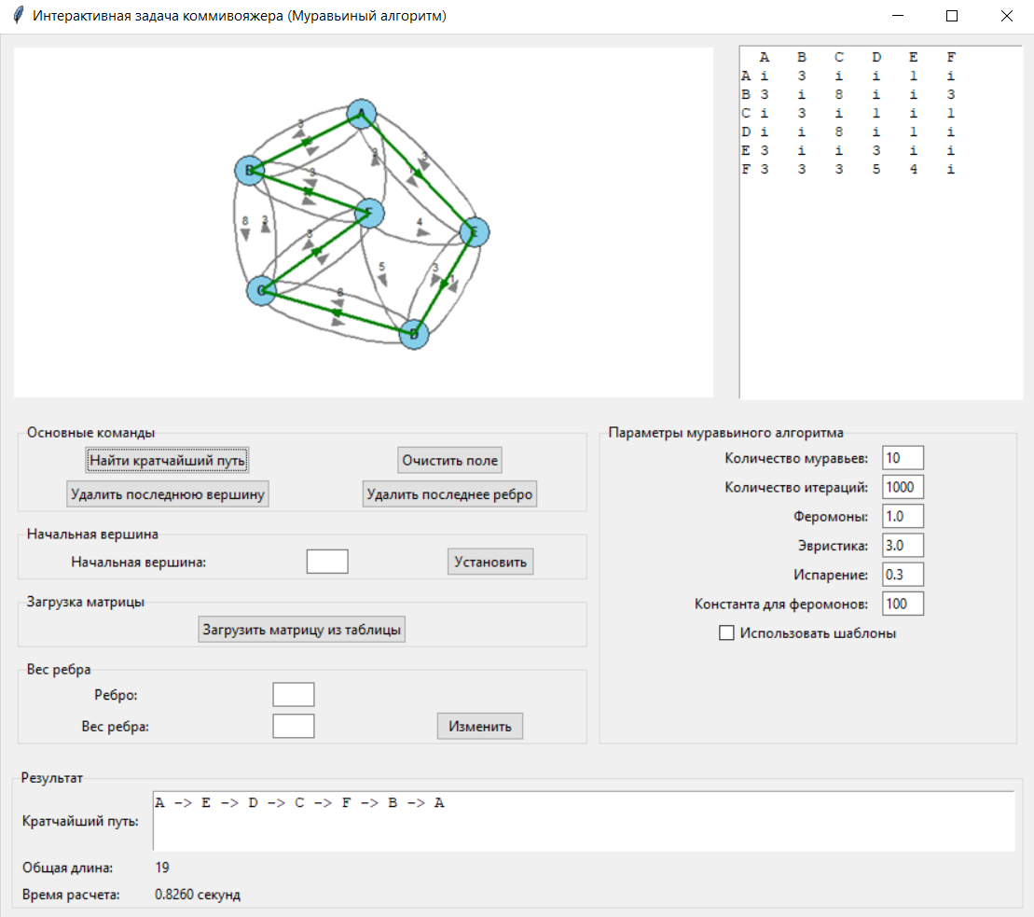

Рис 10.3 Графический интерфейс после выполнения программы без модификации.

4) Результат алгоритма с модификацией

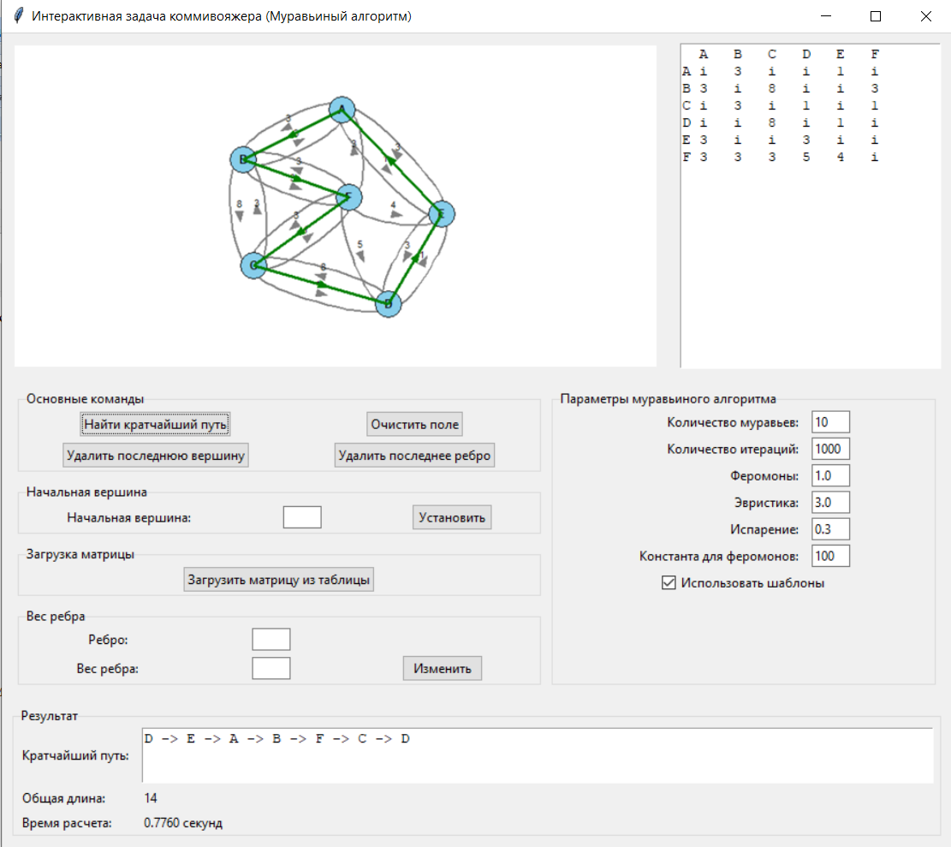

Рис 10.4 Графический интерфейс после выполнения программы c модификацией.

5) Сравнение эффективности алгоритмов метода ближайшего соседа, алгоритма отжига и муравьиного алгоритма с модификациями и без (графы для анализа сгенерированы случайно, параметры модификации оптимизированы)

Таблица 10.5.1 Сравнение алгоритмов

|  |  |  |  |  |  |
| --- | --- | --- | --- | --- | --- |
|  | Количество вершин | Время работы без модификации (с) | Время работы с модификацией (с) | Длина пути без модификации | Длина пути с модификацией |
| Метод ближайшего соседа | 6 | 0.0001 | 0.0001 | 97 | 55 |
| 10 | 0.0001 | 0.0013 | 103 | 51 |
| 15 | 0.0011 | 0.0044 | 152 | 120 |
| 30 | 0.0032 | 0.0244 | 234 | 161 |
| 50 | 0.0041 | 0.1042 | 251 | 190 |
| 100 | 0.0223 | 0.9734 | 326 | 233 |
| Алгоритм отжига | 6 | 0.0078 | 0.0088 | 83 | 73 |
| 10 | 0.0118 | 0.0138 | 85 | 74 |
| 15 | 0.0181 | 0.0209 | 165 | 147 |
| 30 | 0.0521 | 0.2363 | 293 | 198 |
| 50 | 0.1212 | 0.3778 | 432 | 299 |
| 100 | 0.4123 | 1.0017 | 912 | 561 |
| Муравьиный алгоритм | 6 | 0.0804 | 0.0840 | 76 | 73 |
| 10 | 0.1660 | 0.1690 | 79 | 74 |
| 15 | 0.3049 | 0.3091 | 107 | 102 |
| 30 | 0.9132 | 0.9141 | 150 | 141 |
| 50 | 3.8592 | 4.2195 | 156 | 151 |
| 100 | 14.5024 | 17.5896 | 210 | 202 |

Таким образом на малом количестве вершин лучший результат показывает метод ближайшего соседа с модификацией обхода всех вершин, тогда как на большом количестве вершин вперёд выходит муравьиный алгоритм с модификацией шаблонов. По скорости метод ближайшего соседа выполняется быстрее. Отжиг немного медленнее, а муравьиный алгоритм выполняется заметно дольше.

# Вывод

В процессе исследования особенностей алгоритма муравьиного алгоритма для решения задачи коммивояжера на ориентированном графе был разработан метод поиска кратчайшего гамильтонова цикла. Написана соответствующая программа, способная находить гамильтонов цикл с использованием муравьиного алгоритма и определять длину маршрута, охватывающего все вершины. Кроме того, была предложена модификация шаблонов. Так же проведён сравнительный анализ алгоритмов метода ближайшего соседа, отжига и муравьиного с целью сравнить эффективность и скорость выполнения.

# Источники

# tkinter — tkinter documentation // Documentation URL: <https://docs.python.org/3/library/tkinter.html> (дата обращения: 25.04.2025).

# networkx — networkx documentation // Documentation URL: [https://networkx.org/documentation/latest/](https://networkx.org/documentation/latest/%20) (дата обращения: 25.04.2025).

# math — math documentation // Documentation URL: <https://docs.python.org/3/library/math.html> (дата обращения: 25.04.2025).

# pandas — pandas documentation // Documentation URL: [https://pandas.pydata.org/docs/](https://pandas.pydata.org/docs/%20) (дата обращения: 25.04.2025).

# random — random documentation // Documentation URL: <https://docs.python.org/3/library/random.html> (дата обращения: 25.04.2025).

# Листинг

# 1) main.py

import tkinter as tk

from tsp_gui import TSPInteractiveGUI

if __name__ == "__main__":

    root = tk.Tk()

    gui = TSPInteractiveGUI(root)

    root.mainloop()

# 2) tsp_solver.py

import random

import math

import numpy as np

from collections import defaultdict

def nearest_neighbor(graph, start_node):

    """Finds the nearest neighbor path."""

    graph_copy = graph.copy()

    if graph_copy is None or not graph_copy.nodes() or start_node is None or start_node not in graph_copy.nodes():

        return None, 0

    nodes = list(graph_copy.nodes())

    path = [start_node]

    unvisited = set(nodes)

    unvisited.remove(start_node)

    total_cost = 0

    while unvisited:

        current_node = path[-1]

        nearest_neighbor = None

        min_distance = float('inf')

        for neighbor in unvisited:

            try:

                distance = graph_copy[current_node][neighbor]['weight']

            except KeyError:

                distance = float('inf')

            if distance < min_distance:

                nearest_neighbor = neighbor

                min_distance = distance

        if nearest_neighbor is None:

            return None, 0

        path.append(nearest_neighbor)

        unvisited.remove(nearest_neighbor)

        total_cost += min_distance

    try:

        total_cost += graph_copy[path[-1]][path[0]]['weight']

        path.append(path[0])

    except KeyError:

        return None, 0

    return path, total_cost

class AntColonyOptimizer:

    def __init__(self, graph, n_ants, n_iterations,

                 alpha, beta, evaporation_rate,

                 q, use_templates, template_update_frequency=10):  # Добавим частоту обновления шаблонов

        self.graph = graph

        self.n_ants = n_ants

        self.n_iterations = n_iterations

        self.alpha = alpha  # влияние феромона

        self.beta = beta    # влияние эвристики (1/расстояние)

        self.evaporation_rate = evaporation_rate

        self.q = q  # константа для обновления феромона

        self.use_templates = use_templates

        self.template_update_frequency = template_update_frequency # Как часто обновлять шаблоны

        self.nodes = list(graph.nodes())

        self.n_nodes = len(self.nodes)

        self.node_indices = {node: i for i, node in enumerate(self.nodes)}

        # Инициализация матрицы феромонов

        self.pheromone = np.ones((self.n_nodes, self.n_nodes))

        # Инициализация матрицы расстояний

        self.distances = np.zeros((self.n_nodes, self.n_nodes))

        for i, u in enumerate(self.nodes):

            for j, v in enumerate(self.nodes):

                if u == v:

                    self.distances[i,j] = 0

                else:

                    try:

                        self.distances[i,j] = graph[u][v]['weight']

                    except KeyError:

                        self.distances[i,j] = float('inf')

        # Шаблоны для модификации (изначально пустой список)

        self.templates = [] if use_templates else None

        self.edge_counts = defaultdict(int) # Словарь для хранения количества вхождений ребер

        self.iteration_count = 0

    def _generate_template_from_path(self, path):

        """Создает шаблон из данного пути."""

        # Можно добавить логику для фильтрации или упрощения шаблона,

        # чтобы избежать слишком специфичных шаблонов.

        return path[:]  # Возвращаем копию пути, чтобы избежать изменений исходного пути

    def _update_templates(self, ants_paths):

        """Обновляет шаблоны на основе путей, пройденных муравьями."""

        if not self.use_templates:

            return

        for path, cost in ants_paths:

            if cost > 0: # Исключаем невалидные пути

                # Создаем шаблон из пути

                new_template = self._generate_template_from_path(path)

                # Добавляем шаблон, если он еще не существует

                if new_template not in self.templates:

                    self.templates.append(new_template)

                # Ограничиваем количество шаблонов (опционально)

                max_templates = 10 # Максимальное количество шаблонов

                if len(self.templates) > max_templates:

                    # Удаляем наименее полезный шаблон (здесь - случайный)

                    self.templates.pop(random.randint(0, len(self.templates) - 1))

    def _calculate_path_cost(self, path):

        """Вычисляет стоимость пути."""

        cost = 0

        for i in range(len(path)-1):

            u = path[i]

            v = path[i+1]

            cost += self.distances[self.node_indices[u], self.node_indices[v]]

        return cost

    def _select_next_node(self, current_node, visited):

        """Выбирает следующую вершину для муравья."""

        current_idx = self.node_indices[current_node]

        unvisited = [node for node in self.nodes if node not in visited]

        if not unvisited:

            return None

        # Вычисляем вероятности для всех непосещенных вершин

        probabilities = []

        total = 0.0

        for node in unvisited:

            node_idx = self.node_indices[node]

            if self.distances[current_idx, node_idx] == float('inf'):

                probabilities.append(0.0)

                continue

            pheromone = self.pheromone[current_idx, node_idx] ** self.alpha

            heuristic = (1.0 / self.distances[current_idx, node_idx]) ** self.beta

            prob = pheromone * heuristic

            probabilities.append(prob)

            total += prob

        if total == 0:

            return random.choice(unvisited)

        # Нормализуем вероятности

        probabilities = [p/total for p in probabilities]

        # Выбираем следующую вершину согласно вероятностям

        return np.random.choice(unvisited, p=probabilities)

    def _update_pheromone(self, ants_paths):

        """Обновляет матрицу феромонов, учитывая частоту ребер."""

        # Испарение феромона

        self.pheromone *= (1 - self.evaporation_rate)

        # Сброс edge_counts перед каждым обновлением феромонов

        self.edge_counts.clear()

        # Подсчет вхождений ребер в маршруты

        for path, _ in ants_paths:

            for i in range(len(path) - 1):

                u, v = path[i], path[i + 1]

                # Учитываем ребро только в одном направлении для ориентированного графа

                self.edge_counts[(u, v)] += 1

        # Добавление нового феромона

        for path, cost in ants_paths:

            if cost == 0:

                continue

            delta_pheromone = self.q / cost

            for i in range(len(path) - 1):

                u, v = path[i], path[i + 1]

                u_idx, v_idx = self.node_indices[u], self.node_indices[v]

                # Учитываем частоту ребра при обновлении феромона

                edge_frequency = self.edge_counts[(u, v)]

                self.pheromone[u_idx, v_idx] += delta_pheromone * (1 + edge_frequency) # Умножаем на (1 + частота)

    def _apply_template_modification(self, path):

        """Применяет модификацию шаблонов к пути."""

        if not self.templates:

            return path

        # Выбираем случайный шаблон

        template = random.choice(self.templates)

        # Смешиваем путь с шаблоном

        mixed_path = []

        template_set = set(template)

        path_set = set(path[:-1])  # исключаем последнюю вершину (она совпадает с первой)

        # Добавляем вершины, которые есть и в пути, и в шаблоне

        common = list(path_set & template_set)

        random.shuffle(common)

        mixed_path.extend(common)

        # Добавляем оставшиеся вершины из пути

        remaining = [node for node in path[:-1] if node not in mixed_path]

        mixed_path.extend(remaining)

        # Замыкаем цикл

        mixed_path.append(mixed_path[0])

        return mixed_path

    def run(self):  # Убираем параметр start_node

        """Запускает алгоритм муравьиной колонии."""

        start_node = random.choice(self.nodes) # Выбираем случайную начальную вершину

        best_path = None

        best_cost = float('inf')

        for i in range(self.n_iterations):

            self.iteration_count = i

            ants_paths = []

            for _ in range(self.n_ants):

                # Муравей начинает путь со стартовой вершины

                current_node = start_node

                visited = {current_node}

                path = [current_node]

                # Строим путь

                while len(visited) < self.n_nodes:

                    next_node = self._select_next_node(current_node, visited)

                    if next_node is None:

                        break

                    path.append(next_node)

                    visited.add(next_node)

                    current_node = next_node

                # Замыкаем цикл

                if len(path) == self.n_nodes and self.distances[self.node_indices[path[-1]], self.node_indices[path[0]]] != float('inf'):

                    path.append(path[0])

                    cost = self._calculate_path_cost(path)

                    # Применяем модификацию шаблонов

                    if self.use_templates and random.random() < 0.3:  # 30% chance to apply template

                        new_path = self._apply_template_modification(path)

                        new_cost = self._calculate_path_cost(new_path)

                        if new_cost < cost:

                            path = new_path

                            cost = new_cost

                    ants_paths.append((path, cost))

                    if cost < best_cost:

                        best_path = path

                        best_cost = cost

            if ants_paths:

                self._update_pheromone(ants_paths)

            # Обновляем шаблоны с заданной частотой

            if self.use_templates and (i + 1) % self.template_update_frequency == 0:

                self._update_templates(ants_paths)

        return best_path, best_cost

def ant_colony(graph, n_ants, n_iterations,

               alpha, beta, evaporation_rate,

               q, use_templates, template_update_frequency=10):

    """Интерфейс для вызова муравьиного алгоритма."""

    if not graph.nodes():

        return None, 0

    aco = AntColonyOptimizer(graph, n_ants, n_iterations, alpha, beta,

                            evaporation_rate, q, use_templates, template_update_frequency)

    return aco.run()  #  Больше не передаем start_node

def calculate_total_cost(graph, path):

    """Calculates path cost, returns None if any edge is missing."""

    total_cost = 0

    for i in range(len(path)-1):

        if not graph.has_edge(path[i], path[i+1]):

            return None

        total_cost += graph[path[i]][path[i+1]]['weight']

    if not graph.has_edge(path[-1], path[0]):

        return None

    total_cost += graph[path[-1]][path[0]]['weight']

    return total_cost

3) tsp_gui.py

import tkinter as tk

from tkinter import ttk

from tkinter import messagebox

import tkinter.simpledialog

import networkx as nx

import math

from tkinter import filedialog

import pandas as pd

import random

import time

from tsp_solver import ant_colony, nearest_neighbor, calculate_total_cost

class TSPInteractiveGUI:

    def __init__(self, master):

        self.master = master

        master.title("Интерактивная задача коммивояжера (Муравьиный алгоритм)")

        # Graph Data Structures

        self.graph = nx.DiGraph()

        self.vertices = {}

        self.edges = {}

        self.edge_objects = {}

        self.edge_text_objects = {}

        self.start_vertex = None

        self.vertex_radius = 15

        self.edge_line_width = 2

        self.edge_color = "gray"

        self.vertex_color = "skyblue"

        self.curve_offset = 20

        self.arrow_size = 10

        self.path_objects = []

        self.best_path = None

        self.best_cost = None

        self.last_edge = None

        self.edge_history = []

        self.selected_edge = None

        # Default parameters for Ant Colony

        self.n_ants = 10

        self.n_iterations = 1000

        self.alpha = 1.0

        self.beta = 3.0

        self.evaporation_rate = 0.3

        self.q = 100

        # Main Frame

        self.main_frame = ttk.Frame(master)

        self.main_frame.pack(fill=tk.BOTH, expand=True)

        # Create GUI Elements

        self.create_graph_canvas(self.main_frame)

        self.create_distance_matrix_frame(self.main_frame)

        self.create_control_frame(master)

        self.create_result_frame(master)

        self.path = None

        self.selected_vertices = []

    def create_graph_canvas(self, master):

        """Создает поле для интерактивного рисования графа."""

        self.canvas_width = 600

        self.canvas_height = 300

        self.canvas = tk.Canvas(master, width=self.canvas_width, height=self.canvas_height, bg="white")

        self.canvas.grid(row=0, column=0, padx=10, pady=10, sticky=tk.NSEW)

        master.columnconfigure(0, weight=1)

        self.canvas.bind("<Button-1>", self.on_canvas_click)

    def create_distance_matrix_frame(self, master):

        """Создает фрейм для отображения матрицы расстояний."""

        self.matrix_frame = ttk.Frame(master)

        self.matrix_frame.grid(row=0, column=1, padx=10, pady=10, sticky=tk.NSEW)

        self.matrix_text = tk.Text(self.matrix_frame, width=30, height=10, font=('Courier', 10))

        self.matrix_text.pack(fill=tk.BOTH, expand=True)

        self.matrix_text.config(state=tk.DISABLED)

        master.columnconfigure(1, weight=2)

    def update_distance_matrix(self):

        """Обновляет отображение матрицы расстояний."""

        self.matrix_text.config(state=tk.NORMAL)

        self.matrix_text.delete("1.0", tk.END)

        vertices = list(self.vertices.keys())

        if not vertices:

            self.matrix_text.config(state=tk.DISABLED)

            return

        max_vertex_length = max(len(v) for v in vertices)

        header = " " * (max_vertex_length + 1) + "".join([f"{v:<4}" for v in vertices]) + "\n"

        self.matrix_text.insert("1.0", header)

        reversed_vertices = list(reversed(vertices))

        for v1 in reversed_vertices:

            row = f"{v1:<{max_vertex_length}} "

            for v2 in vertices:

                try:

                    weight = self.graph[v1][v2]['weight']

                    row += f"{weight:<4}"

                except KeyError:

                    row += "i   "

            row += "\n"

            self.matrix_text.insert("2.0", row)

        self.matrix_text.config(state=tk.DISABLED)

    def create_control_frame(self, master):

        control_frame = ttk.Frame(master)

        control_frame.pack(padx=10, pady=5, fill=tk.X)

        general_frame = ttk.LabelFrame(control_frame, text="Основные команды")

        general_frame.grid(row=0, column=0, padx=5, pady=5, sticky="ew")

        run_button = ttk.Button(general_frame, text="Найти кратчайший путь", command=self.run_ant_colony)

        run_button.grid(row=0, column=0, padx=5, pady=2)

        clear_button = ttk.Button(general_frame, text="Очистить поле", command=self.clear_graph)

        clear_button.grid(row=0, column=1, padx=5, pady=2)

        delete_vertex_button = ttk.Button(general_frame, text="Удалить последнюю вершину", command=self.delete_last_vertex)

        delete_vertex_button.grid(row=1, column=0, padx=5, pady=2)

        delete_path_button = ttk.Button(general_frame, text="Удалить последнее ребро", command=self.delete_last_edge)

        delete_path_button.grid(row=1, column=1, padx=5, pady=2)

        start_vertex_frame = ttk.LabelFrame(control_frame, text="Начальная вершина")

        start_vertex_frame.grid(row=1, column=0, padx=5, pady=5, sticky="ew")

        self.start_vertex_label = ttk.Label(start_vertex_frame, text="Начальная вершина:")

        self.start_vertex_label.grid(row=0, column=0, padx=5, pady=2)

        self.start_vertex_entry = ttk.Entry(start_vertex_frame, width=5)

        self.start_vertex_entry.grid(row=0, column=1, padx=5, pady=2)

        self.set_start_vertex_button = ttk.Button(start_vertex_frame, text="Установить", command=self.set_start_vertex)

        self.set_start_vertex_button.grid(row=0, column=2, padx=5, pady=2)

        load_matrix_frame = ttk.LabelFrame(control_frame, text="Загрузка матрицы")

        load_matrix_frame.grid(row=2, column=0, padx=5, pady=5, sticky="ew")

        load_matrix_button = ttk.Button(load_matrix_frame, text="Загрузить матрицу из таблицы", command=self.load_matrix_from_table)

        load_matrix_button.grid(row=0, column=0, padx=5, pady=2)

        edge_weight_frame = ttk.LabelFrame(control_frame, text="Вес ребра")

        edge_weight_frame.grid(row=3, column=0, padx=5, pady=5, sticky="ew")

        ttk.Label(edge_weight_frame, text="Ребро:").grid(row=0, column=0, padx=5, pady=2)

        self.edge_entry = ttk.Entry(edge_weight_frame, width=5)

        self.edge_entry.grid(row=0, column=1, padx=5, pady=2)

        ttk.Label(edge_weight_frame, text="Вес ребра:").grid(row=1, column=0, padx=5, pady=2)

        self.edge_weight_entry = ttk.Entry(edge_weight_frame, width=5)

        self.edge_weight_entry.grid(row=1, column=1, padx=5, pady=2)

        self.update_edge_weight_button = ttk.Button(edge_weight_frame, text="Изменить", command=self.update_edge_weight)

        self.update_edge_weight_button.grid(row=1, column=2, padx=5, pady=2)

        # Параметры муравьиного алгоритма

        aco_params_frame = ttk.LabelFrame(control_frame, text="Параметры муравьиного алгоритма")

        aco_params_frame.grid(row=0, column=1, rowspan=4, padx=5, pady=5, sticky="nsew")

        ttk.Label(aco_params_frame, text="Количество муравьев:").grid(row=0, column=0, padx=5, pady=2, sticky=tk.E)

        self.n_ants_entry = ttk.Entry(aco_params_frame, width=5)

        self.n_ants_entry.insert(0, str(self.n_ants))

        self.n_ants_entry.grid(row=0, column=1, padx=5, pady=2, sticky=tk.W)

        ttk.Label(aco_params_frame, text="Количество итераций:").grid(row=1, column=0, padx=5, pady=2, sticky=tk.E)

        self.n_iterations_entry = ttk.Entry(aco_params_frame, width=5)

        self.n_iterations_entry.insert(0, str(self.n_iterations))

        self.n_iterations_entry.grid(row=1, column=1, padx=5, pady=2, sticky=tk.W)

        ttk.Label(aco_params_frame, text="Феромоны:").grid(row=2, column=0, padx=5, pady=2, sticky=tk.E)

        self.alpha_entry = ttk.Entry(aco_params_frame, width=5)

        self.alpha_entry.insert(0, str(self.alpha))

        self.alpha_entry.grid(row=2, column=1, padx=5, pady=2, sticky=tk.W)

        ttk.Label(aco_params_frame, text="Эвристика:").grid(row=3, column=0, padx=5, pady=2, sticky=tk.E)

        self.beta_entry = ttk.Entry(aco_params_frame, width=5)

        self.beta_entry.insert(0, str(self.beta))

        self.beta_entry.grid(row=3, column=1, padx=5, pady=2, sticky=tk.W)

        ttk.Label(aco_params_frame, text="Испарение:").grid(row=4, column=0, padx=5, pady=2, sticky=tk.E)

        self.evaporation_entry = ttk.Entry(aco_params_frame, width=5)

        self.evaporation_entry.insert(0, str(self.evaporation_rate))

        self.evaporation_entry.grid(row=4, column=1, padx=5, pady=2, sticky=tk.W)

        ttk.Label(aco_params_frame, text="Константа для феромонов:").grid(row=5, column=0, padx=5, pady=2, sticky=tk.E)

        self.q_entry = ttk.Entry(aco_params_frame, width=5)

        self.q_entry.insert(0, str(self.q))

        self.q_entry.grid(row=5, column=1, padx=5, pady=2, sticky=tk.W)

        self.modification_var = tk.BooleanVar()

        modification_check = ttk.Checkbutton(aco_params_frame, text="Использовать шаблоны", variable=self.modification_var)

        modification_check.grid(row=6, column=0, columnspan=2, padx=5, pady=2)

        control_frame.columnconfigure(0, weight=1)

        control_frame.columnconfigure(1, weight=1)

        aco_params_frame.columnconfigure(0, weight=1)

        aco_params_frame.columnconfigure(1, weight=1)

        general_frame.columnconfigure(0, weight=1)

        general_frame.columnconfigure(1, weight=1)

        start_vertex_frame.columnconfigure(0, weight=1)

        start_vertex_frame.columnconfigure(1, weight=1)

        start_vertex_frame.columnconfigure(2, weight=1)

        load_matrix_frame.columnconfigure(0, weight=1)

        edge_weight_frame.columnconfigure(0, weight=1)

        edge_weight_frame.columnconfigure(1, weight=1)

        edge_weight_frame.columnconfigure(2, weight=1)

    def create_result_frame(self, master):

        result_frame = ttk.LabelFrame(master, text="Результат")

        result_frame.pack(padx=10, pady=10, fill=tk.BOTH, expand=True)

        ttk.Label(result_frame, text="Кратчайший путь:").grid(row=0, column=0, sticky=tk.W, padx=5, pady=2)

        self.path_text = tk.Text(result_frame, height=3, width=50)

        self.path_text.grid(row=0, column=1, sticky=tk.EW, padx=5, pady=2)

        self.path_text.config(state=tk.DISABLED)

        ttk.Label(result_frame, text="Общая длина:").grid(row=1, column=0, sticky=tk.W, padx=5, pady=2)

        self.length_label = ttk.Label(result_frame, text="")

        self.length_label.grid(row=1, column=1, sticky=tk.W, padx=5, pady=2)

        ttk.Label(result_frame, text="Время расчета:").grid(row=2, column=0, sticky=tk.W, padx=5, pady=2)

        self.time_label = ttk.Label(result_frame, text="")

        self.time_label.grid(row=2, column=1, sticky=tk.W, padx=5, pady=2)

        result_frame.columnconfigure(1, weight=1)

    def on_canvas_click(self, event):

        x, y = event.x, event.y

        closest_vertex = self.find_closest_vertex(x, y)

        if closest_vertex:

            self.selected_vertices.append(closest_vertex)

            if len(self.selected_vertices) == 2:

                v1, v2 = self.selected_vertices[0], self.selected_vertices[1]

                self.selected_vertices = []

                if v1 == v2:

                    messagebox.showinfo("Информация", "Нельзя создать ребро между одной и той же вершиной.")

                else:

                    weight = self.ask_for_weight()

                    if weight is not None:

                        if (v1, v2) not in self.edges:

                            self.edges[(v1, v2)] = []

                            self.edge_objects[(v1,v2)] = []

                            self.edge_text_objects[(v1, v2)] = []

                        self.graph.add_edge(v1, v2, weight=weight)

                        self.edges[(v1, v2)].append(weight)

                        edge_id, text_id = self.draw_edge(v1, v2, weight, len(self.edges[(v1, v2)])-1)

                        self.edge_objects[(v1,v2)].append(edge_id)

                        self.edge_text_objects[(v1, v2)].append(text_id)

                        edge = (v1, v2)

                        self.edge_history.append(edge)

                        self.update_distance_matrix()

        else:

            self.add_vertex_event(event)

    def add_vertex_event(self, event):

        x, y = event.x, event.y

        vertex_name = chr(65 + len(self.vertices))

        x1, y1 = x - self.vertex_radius, y - self.vertex_radius

        x2, y2 = x + self.vertex_radius, y + self.vertex_radius

        vertex_id = self.canvas.create_oval(x1, y1, x2, y2, fill=self.vertex_color, outline="black")

        text_id = self.canvas.create_text(x, y, text=vertex_name, fill="black", font=('Arial', 10, 'bold'))

        self.vertices[vertex_name] = {"x": x, "y": y, "oval_id": vertex_id, "text_id": text_id}

        self.graph.add_node(vertex_name)

        self.update_distance_matrix()

    def get_midpoint_coordinates(self, x1, y1, ctrl_x1, ctrl_y1, ctrl_x2, ctrl_y2, x2, y2):

        """Вычисляет координаты середины линии."""

        mid_x = (x1 + x2 + ctrl_x1 + ctrl_x2) / 4

        mid_y = (y1 + y2 + ctrl_y1 + ctrl_y2) / 4

        return mid_x, mid_y

    def draw_arrow(self, x, y, angle, color):

        """Рисует стрелку-треугольник."""

        arrow_size = self.arrow_size

        points = [

            x + arrow_size * math.cos(angle), y + arrow_size * math.sin(angle),

            x + arrow_size/2 * math.cos(angle + 2 * math.pi / 3), y + arrow_size/2 * math.sin(angle + 2 * math.pi / 3),

            x + arrow_size/2 * math.cos(angle + 4 * math.pi / 3), y + arrow_size/2 * math.sin(angle + 4 * math.pi / 3)

        ]

        arrow_id = self.canvas.create_polygon(points, fill=color, outline=color)

        return arrow_id

    def draw_edge(self, v1, v2, weight, edge_index):

      """Рисует ребро между двумя вершинами."""

      x1, y1 = self.vertices[v1]["x"], self.vertices[v1]["y"]

      x2, y2 = self.vertices[v2]["x"], self.vertices[v2]["y"]

      dx = x2 - x1

      dy = y2 - y1

      distance = math.sqrt(dx**2 + dy**2)

      if distance == 0:

          return

      dx /= distance

      dy /= distance

      offset_x = dy * self.curve_offset * (edge_index - 1)

      offset_y = -dx * self.curve_offset * (edge_index - 1)

      ctrl_x1 = x1 + offset_x

      ctrl_y1 = y1 + offset_y

      ctrl_x2 = x2 + offset_x

      ctrl_y2 = y2 + offset_y

      edge_id = self.canvas.create_line(x1, y1, ctrl_x1, ctrl_y1, ctrl_x2, ctrl_y2, x2, y2,

                                           smooth=True,

                                           fill=self.edge_color, width=self.edge_line_width)

      mid_x, mid_y = self.get_midpoint_coordinates(x1, y1, ctrl_x1, ctrl_y1, ctrl_x2, ctrl_y2, x2, y2)

      angle = math.atan2(y2 - y1, x2 - x1)

      self.draw_arrow(mid_x, mid_y, angle, self.edge_color)

      text_id = self.canvas.create_text(mid_x , mid_y - 10, text=str(weight), fill="black", font=('Arial', 8))

      return edge_id, text_id

    def find_closest_vertex(self, x, y, max_distance=20):

        closest_vertex = None

        min_distance = max_distance

        for vertex, data in self.vertices.items():

            vx, vy = data["x"], data["y"]

            distance = ((x - vx)**2 + (y - vy)**2)**0.5

            if distance < min_distance:

                closest_vertex = vertex

                min_distance = distance

        return closest_vertex

    def ask_for_weight(self, ):

        weight = None

        while weight is None:

            try:

                weight_str = tk.simpledialog.askstring("Ввод веса", "Введите вес ребра:")

                if weight_str is None:

                    return None

                weight = int(weight_str)

                if weight <= 0:

                    messagebox.showerror("Ошибка ввода", "Вес должен быть положительным числом.")

                    weight = None

            except ValueError:

                messagebox.showerror("Ошибка ввода", "Вес должен быть целым числом.")

                weight = None

        return weight

    def set_start_vertex(self):

        start_vertex = self.start_vertex_entry.get()

        if start_vertex in self.vertices:

            self.start_vertex = start_vertex

            messagebox.showinfo("Информация", f"Начальная вершина установлена в {start_vertex}")

            self.draw_graph()

        else:

            messagebox.showerror("Ошибка", "Неверная начальная вершина.  Выберите существующую вершину.")

            self.start_vertex = None

    def delete_last_vertex(self):

        if self.vertices:

            vertex_to_delete = list(self.vertices.keys())[-1]

            edges_to_delete = []

            for (v1, v2) in self.edges:

                if v1 == vertex_to_delete or v2 == vertex_to_delete:

                    edges_to_delete.append((v1, v2))

            for v1, v2 in edges_to_delete:

                if (v1, v2) in self.edge_objects:

                    for edge_id in self.edge_objects[(v1, v2)]:

                        self.canvas.delete(edge_id)

                    del self.edge_objects[(v1, v2)]

                if (v1, v2) in self.edge_text_objects:

                  for text_id in self.edge_text_objects[(v1, v2)]:

                    self.canvas.delete(text_id)

                  del self.edge_text_objects[(v1, v2)]

                if (v1, v2) in self.edges:

                    del self.edges[(v1, v2)]

                if self.graph.has_edge(v1, v2):

                    self.graph.remove_edge(v1, v2)

            self.edge_history = [(v1, v2) for v1, v2 in self.edge_history if v1 != vertex_to_delete and v2 != vertex_to_delete]

            self.canvas.delete(self.vertices[vertex_to_delete]["oval_id"])

            self.canvas.delete(self.vertices[vertex_to_delete]["text_id"])

            del self.vertices[vertex_to_delete]

            self.graph.remove_node(vertex_to_delete)

            self.update_distance_matrix()

            self.draw_graph()

            if self.start_vertex == vertex_to_delete:

                self.start_vertex = None

    def draw_graph(self):

        self.canvas.delete("all")

        for (v1, v2), weights in self.edges.items():

            for i, weight in enumerate(weights):

                edge_id, text_id = self.draw_edge(v1,v2, weight, i)

                self.edge_objects[(v1,v2)].append(edge_id)

                self.edge_text_objects[(v1, v2)].append(text_id)

        for vertex, data in self.vertices.items():

            x, y = data["x"], data["y"]

            x1, y1 = x - self.vertex_radius, y - self.vertex_radius

            x2, y2 = x + self.vertex_radius, y + self.vertex_radius

            oval_id = self.canvas.create_oval(x1, y1, x2, y2, fill=self.vertex_color, outline="black")

            text_id = self.canvas.create_text(x, y, text=vertex, fill="black", font=('Arial', 10, 'bold'))

            self.vertices[vertex]["oval_id"] = oval_id

            self.vertices[vertex]["text_id"] = text_id

    def clear_graph(self):

        self.graph.clear()

        self.vertices.clear()

        self.edges.clear()

        self.edge_objects.clear()

        self.edge_text_objects.clear()

        self.start_vertex = None

        self.path = None

        self.path_text.config(state=tk.NORMAL)

        self.path_text.delete("1.0", tk.END)

        self.path_text.config(state=tk.DISABLED)

        self.length_label.config(text="")

        self.time_label.config(text="")

        self.canvas.delete("all")

        self.update_distance_matrix()

    def get_aco_parameters(self):

        """Получает параметры муравьиного алгоритма из полей ввода."""

        try:

            self.n_ants = int(self.n_ants_entry.get())

            self.n_iterations = int(self.n_iterations_entry.get())

            self.alpha = float(self.alpha_entry.get())

            self.beta = float(self.beta_entry.get())

            self.evaporation_rate = float(self.evaporation_entry.get())

            self.q = float(self.q_entry.get())

            if (self.n_ants <= 0 or self.n_iterations <= 0 or self.alpha <= 0 or

                self.beta <= 0 or self.evaporation_rate <= 0 or self.evaporation_rate >= 1 or

                self.q <= 0):

                messagebox.showerror("Ошибка", "Все параметры должны быть положительными числами. Испарение должно быть между 0 и 1.")

                return False

            return True

        except ValueError:

            messagebox.showerror("Ошибка", "Пожалуйста, введите корректные числовые значения для параметров.")

            return False

    def run_ant_colony(self):

        """Запускает муравьиный алгоритм для решения задачи коммивояжера."""

        if not self.get_aco_parameters():

            return

        if not self.graph.nodes():

            messagebox.showerror("Ошибка", "Пожалуйста, создайте граф.")

            return

        nodes = list(self.graph.nodes())

        if self.start_vertex is None or self.start_vertex not in nodes:

            self.start_vertex = random.choice(nodes)

        self.clear_temporary_edge()

        self.delete_last_path()

        start_time = time.time()

        best_path, best_cost = ant_colony(

            self.graph,

            n_ants=self.n_ants,

            n_iterations=self.n_iterations,

            alpha=self.alpha,

            beta=self.beta,

            evaporation_rate=self.evaporation_rate,

            q=self.q,

            use_templates=self.modification_var.get()

        )

        end_time = time.time()

        calculation_time = end_time - start_time

        if best_path:

            self.best_path = best_path

            self.best_cost = best_cost

            self.path_text.config(state=tk.NORMAL)

            self.path_text.delete("1.0", tk.END)

            self.path_text.insert(tk.END, " -> ".join(best_path))

            self.path_text.config(state=tk.DISABLED)

            # Изменяем форматирование вывода длины пути

            if best_cost.is_integer():

                self.length_label.config(text=str(int(best_cost)))

            else:

                self.length_label.config(text=str(best_cost))

            self.time_label.config(text=f"{calculation_time:.4f} секунд")

            self.draw_graph_with_path()

        else:

            messagebox.showerror("Ошибка", "Решение не найдено.")

    def calculate_total_cost(self, graph, path):

        """Calculates the total cost of a given path."""

        total_cost = 0

        for i in range(len(path) - 1):

            try:

                total_cost += graph[path[i]][path[i + 1]]['weight']

            except KeyError:

                return float('inf')

        return total_cost

    def run_all_nearest_neighbor(self):

        """(Мод) Перебирает все вершины как стартовые и находит лучший путь."""

        start_time = time.time()

        graph_copy = self.graph.copy()

        edges_copy = self.edges.copy()

        edge_objects_copy = self.edge_objects.copy()

        edge_text_objects_copy = self.edge_text_objects.copy()

        best_path = None

        min_cost = float('inf')

        best_start_node = None

        if self.start_vertex is None and not self.modification_var.get():

            messagebox.showerror("Ошибка", "Пожалуйста, установите начальную вершину.")

            return

        if self.modification_var.get():

            start_nodes = self.vertices.keys()

        else:

            start_nodes = [self.start_vertex]

        for start_node in start_nodes:

            path, total_cost = nearest_neighbor(graph_copy, start_node)

            if path and total_cost < min_cost:

                min_cost = total_cost

                best_path = path

                best_start_node = start_node

        end_time = time.time()

        calculation_time = end_time - start_time

        self.graph = graph_copy

        self.edges = edges_copy

        self.edge_objects = edge_objects_copy

        self.edge_text_objects = edge_text_objects_copy

        self.draw_graph()

        self.update_distance_matrix()

        if best_path:

            self.best_path = best_path

            self.best_cost = min_cost

            self.path_text.config(state=tk.NORMAL)

            self.path_text.delete("1.0", tk.END)

            self.path_text.insert(tk.END, " -> ".join(best_path))

            self.path_text.config(state=tk.DISABLED)

            self.length_label.config(text=str(min_cost))

            self.time_label.config(text=f"{calculation_time:.4f} секунд") # Форматированный вывод

            self.draw_graph_with_path()

        else:

            messagebox.showerror("Ошибка", "Некорректный граф.")

    def draw_graph_with_path(self):

        """Отображает граф с найденным путем."""

        if self.graph is None or self.best_path is None:

            return

        self.path_objects = []

        for i in range(len(self.best_path) - 1):

            v1, v2 = self.best_path[i], self.best_path[i + 1]

            x1, y1 = self.vertices[v1]["x"], self.vertices[v1]["y"]

            x2, y2 = self.vertices[v2]["x"], self.vertices[v2]["y"]

            line_id = self.canvas.create_line(x1, y1, x2, y2, fill="green", width=3)

            self.path_objects.append(line_id)

            mid_x, mid_y = (x1 + x2) / 2, (y1 + y2) / 2

            angle = math.atan2(y2 - y1, x2 - x1)

            arrow_id = self.draw_arrow(mid_x, mid_y, angle, "green")

            self.path_objects.append(arrow_id)

    def delete_last_edge(self):

        """Удаляет последнее добавленное ребро."""

        if self.edge_history:

            v1, v2 = self.edge_history.pop()

            if (v1, v2) in self.edge_objects:

                if self.edge_objects[(v1, v2)]:

                  edge_id = self.edge_objects[(v1, v2)].pop()

                  self.canvas.delete(edge_id)

                if not self.edge_objects[(v1, v2)]:

                  del self.edge_objects[(v1, v2)]

            if (v1, v2) in self.edge_text_objects:

                for text_id in self.edge_text_objects[(v1,v2)]:

                    self.canvas.delete(text_id)

                del self.edge_text_objects[(v1,v2)]

            if (v1, v2) in self.edges:

                del self.edges[(v1, v2)]

            if self.graph.has_edge(v1, v2):

               self.graph.remove_edge(v1,v2)

            self.update_distance_matrix()

            self.draw_graph()

            if not self.edge_history:

                self.last_edge = None

    def delete_last_path(self):

        """Удаляет с холста последний нарисованный путь и восстанавливает матрицу."""

        for obj_id in self.path_objects:

            self.canvas.delete(obj_id)

        self.path_objects = []

        self.best_path = None

        self.best_cost = None

        self.path_text.config(state=tk.NORMAL)

        self.path_text.delete("1.0", tk.END)

        self.path_text.config(state=tk.DISABLED)

        self.length_label.config(text="")

        self.time_label.config(text="")

        self.draw_graph()

    def clear_temporary_edge(self):

        self.selected_vertices = []

    def load_matrix_from_table(self):

        """Загружает матрицу расстояний из таблицы CSV."""

        filename = filedialog.askopenfilename(filetypes=[("CSV files", "*.csv")])

        if filename:

            try:

                df = pd.read_csv(filename, index_col=0)

                vertices = list(df.index)

                distances = df.to_dict()

                self.load_graph_from_matrix(vertices, distances)

            except FileNotFoundError:

                messagebox.showerror("Ошибка", "Файл не найден.")

            except Exception as e:

                messagebox.showerror("Ошибка", f"Не удалось загрузить матрицу из таблицы. Проверьте формат. Ошибка: {e}")

    def load_graph_from_matrix(self, vertices, distances):

        """Загружает граф из матрицы расстояний, игнорируя значения <= 0 как отсутствие пути."""

        self.clear_graph()

        for vertex in vertices:

            x = random.randint(50, self.canvas_width - 50)

            y = random.randint(50, self.canvas_height - 50)

            self.add_vertex_from_matrix(vertex, x, y)

        for v1 in vertices:

            for v2 in vertices:

                if v1 != v2:

                    weight = distances[v2][v1]  # Access the distance correctly

                    # Check if the weight is zero or negative, indicating no path

                    if weight <= 0:

                        continue

                    # Also check if it is not NaN if you are getting the value from a pandas dataframe

                    if not isinstance(weight, str) and not (isinstance(weight, float) and math.isnan(weight)):

                        if (v1, v2) not in self.edges:

                            self.edges[(v1, v2)] = []

                            self.edge_objects[(v1,v2)] = []

                            self.edge_text_objects[(v1, v2)] = []

                        self.graph.add_edge(v1, v2, weight=weight)

                        self.edges[(v1, v2)].append(weight)

                        edge_id, text_id = self.draw_edge(v1, v2, weight, len(self.edges[(v1, v2)])-1)

                        self.edge_objects[(v1,v2)].append(edge_id)

                        self.edge_text_objects[(v1, v2)].append(text_id)

                        edge = (v1, v2)

                        self.edge_history.append(edge)

        self.update_distance_matrix()

        self.draw_graph()

    def add_vertex_from_matrix(self, vertex_name, x, y):

        """Добавляет вершину из матрицы."""

        x1, y1 = x - self.vertex_radius, y - self.vertex_radius

        x2, y2 = x + self.vertex_radius, y + self.vertex_radius

        vertex_id = self.canvas.create_oval(x1, y1, x2, y2, fill=self.vertex_color, outline="black")

        text_id = self.canvas.create_text(x, y, text=vertex_name, fill="black", font=('Arial', 10, 'bold'))

        self.vertices[vertex_name] = {"x": x, "y": y, "oval_id": vertex_id, "text_id": text_id}

        self.graph.add_node(vertex_name)

    def update_edge_weight(self):

        """Обновляет вес выбранного ребра."""

        edge_str = self.edge_entry.get().upper()

        try:

            v1, v2 = edge_str[0], edge_str[1]

            if v1 not in self.vertices or v2 not in self.vertices:

                raise ValueError("Указанная вершина не существует.")

            if (v1, v2) not in self.edges:

                raise ValueError("Указанное ребро не существует.")

            try:

                new_weight = int(self.edge_weight_entry.get())

                if new_weight <= 0:

                    messagebox.showerror("Ошибка", "Вес должен быть положительным числом.")

                    return

            except ValueError:

                messagebox.showerror("Ошибка", "Пожалуйста, введите целое число для веса.")

                return

            self.graph[v1][v2]['weight'] = new_weight

            self.edges[(v1, v2)][0] = new_weight

            self.update_distance_matrix()

            if (v1, v2) in self.edge_text_objects:

                for text_id in self.edge_text_objects[(v1, v2)]:

                    self.canvas.delete(text_id)

            edge_id, text_id = self.draw_edge(v1, v2, new_weight, 0)

            self.edge_objects[(v1, v2)] = [edge_id]

            self.edge_text_objects[(v1, v2)] = [text_id]

            self.draw_graph()

            messagebox.showinfo("Информация", "Вес ребра успешно изменен.")

        except ValueError as e:

            messagebox.showerror("Ошибка", str(e))